
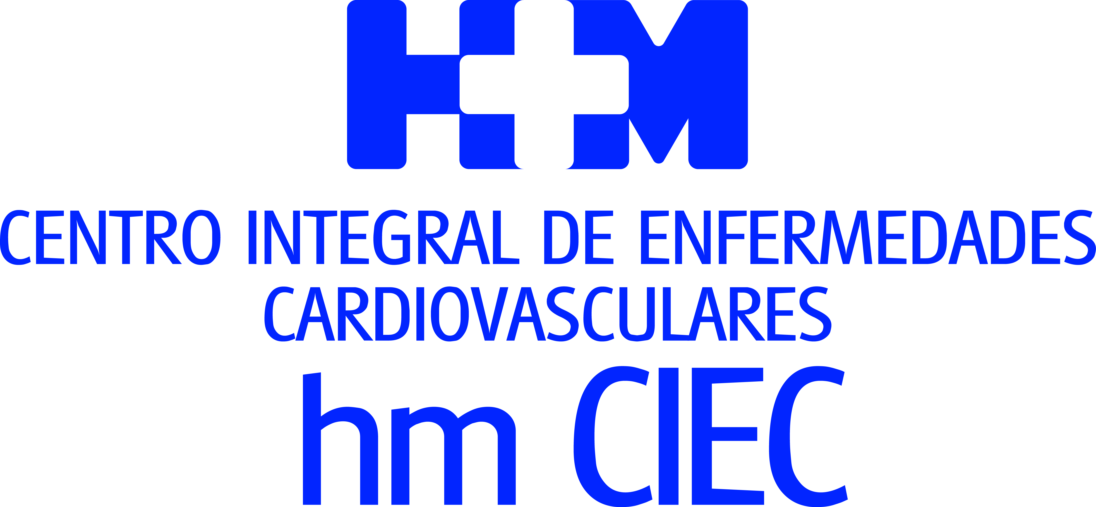

Día Mundial del Corazón

LOS PROBLEMAS CARDIOVASCULARES SON LA PRIMERA CAUSA DE MUERTE EN ESPAÑA

- Se estima oportuno una revisión anual al cardiólogo a partir de los 40 años en los varones, tras la menopausia en las mujeres y siempre que haya factores de riesgo de enfermedad cardiovascular

- La angina de pecho y el infarto de miocardio tienen una incidencia significativamente menor en la población que practica deporte con regularidad

- El deporte en la infancia debe ser variado y siempre formando parte del juego. La competitividad y el exceso de exigencia pueden provocar estrés en los niños y perjudicar su salud

Madrid, 29 de septiembre de 2016. Los problemas cardiovasculares son cada vez más frecuentes y representan la primera causa de muerte en España. El sedentarismo es uno de los factores de riesgo cardiovascular, pero podemos combatirlo gracias a los beneficios del ejercicio físico. De hecho, la angina de pecho y el infarto de miocardio tienen una incidencia significativamente menor en la población que practica deporte con regularidad. Coincidiendo con el Día Mundial del Corazón, expertos de HM Hospitales dan las pautas para mejorar la salud cardiovascular.

Así, el Dr. Francisco Rodríguez Rodrigo, jefe del Servicio de Cardiología (área de Docencia) del Centro Integral de Enfermedades Cardiovasculares HM CIEC, indica lo siguiente:
1. Control regular de la presión arterial. Para llevar a cabo el diagnóstico hay que hacer tres mediciones de los niveles de presión arterial en días distintos. Si en todas ellas se ha superado el umbral de normalidad, 140/90 mmHg, se considera que el paciente es hipertenso.
2. Dieta equilibrada: que incluya alimentos frescos (carnes, pescados, frutas, verduras y hortalizas) y sea rica en fibra. Hay que eliminar los precocinados y alimentos especialmente salados y reducir el consumo de grasas, sobre todo de origen animal.
3. Moderar el consumo de alcohol, no más de 2 copas de vino al día, y en personas fumadoras, abandonar el hábito cuanto antes.
4. Vigilar los niveles de glucosa y colesterol mediante análisis rutinarios de sangre.
5. Reducir el estrés y la ansiedad. Ambos contribuyen a elevar nuestra presión arterial y frecuencia cardiaca, favoreciendo la aparición de arritmias. Además, elevados niveles de estrés y ansiedad suelen asociarse al consumo de alimentos poco saludables, a una mayor ingesta de alcohol y al tabaco.
6. Controlar el peso sin recurrir a “dietas milagro”. Se recomienda seguir una dieta equilibrada.
7. Incorporar el ejercicio físico en el día a día, siempre adaptado a nuestra edad y circunstancias.
8. Revisiones médicas periódicas, en función de la edad y los antecedentes personales. En general, se estima oportuno una revisión anual a partir de los 40 años en los varones, tras la menopausia en las mujeres y siempre que haya factores de riesgo de enfermedad cardiovascular.
9. Controlar la medicación que se toma de forma habitual, vigilar sus efectos secundarios y consultar con el médico cualquier aspecto relativo a la misma.
10. Tener presentes los antecedentes familiares. Si algún pariente cercano ha sufrido alguna patología cardiaca o muerte súbita deberemos comunicárselo a nuestro médico.

La importancia del ejercicio
Actualmente, el ritmo de trabajo y la rutina diaria nos quita tiempo para hacer ejercicio, pero si nos esforzamos y dedicamos unos minutos al día a movernos, lo veremos reflejado en nuestra salud. El Dr. Ángel Hernández, jefe del Servicio de Medicina Deportiva del Hospital Universitario HM Torrelodones, explica que “practicar deporte mejora la tensión y el colesterol, previene la obesidad y la diabetes, y ayuda a disminuir el estrés y la ansiedad”.

Antes de comenzar a practicar deporte, el experto recomienda “hacerse un chequeo médico deportivo, como los que realizamos en HM Torrelodones. Esto permite saber, independientemente de la edad de la persona, si hay algún problema cardiovascular no detectado previamente como arritmias o miocardiopatías que puedan limitar sus actividades físicas o poner en riesgo su salud”.

El Dr. Hernández recomienda entre 3 y 5 horas de deporte semanal para un nivel deportivo medio, ya que “esto sería suficiente para conseguir una prevención cardiovascular significativa, siempre respetando los tiempos de recuperación y distribuyendo las horas de entrenamiento, al menos, en 3 días a la semana”.

La intensidad depende del nivel de preparación, pero siempre es mejor una práctica suave y mantenida que brusca o irregular. El Servicio de Medicina Deportiva puede orientar a cada persona sobre los ejercicios e intensidad que mejor le vienen.

“Si se padece alguna enfermedad cardiovascular hay que consultar con el cardiólogo para que nos indique qué ejercicio nos conviene realizar y con cuánta intensidad”, añade el especialista.

Actividades cotidianas
Muchas veces nos da pereza o no nos gusta ir al gimnasio, pero en nuestro día a día podemos incluir actividades para ejercitarnos. El Dr. Hernández sugiere caminar diariamente, subir escaleras en vez de coger el ascensor, aparcar el coche a unos minutos de casa o del trabajo para obligarnos a andar, arreglar el jardín, desplazarnos en bicicleta por la ciudad, etc.

El deporte en la infancia
El Dr. Alejandro Rodríguez, cardiólogo de la Unidad de Cardiopatías Congénitas del Hospital Universitario HM Montepríncipe, dirigida por el Dr. Fernando Villagrá, recomienda que el deporte en la infancia sea “variado y siempre formando parte del juego”. La competitividad y el exceso de exigencia pueden provocar estrés en los niños y perjudicar su salud. Además, aconseja vigilar la salud cardiovascular de los menores que practiquen mucho deporte.

“Cuando la actividad física es vigorosa puede conllevar un riesgo especial para los niños que no presentan síntomas de enfermedades cardiacas, llegando incluso a provocar la muerte súbita. Esta posibilidad se multiplica por tres en los jóvenes deportistas que realizan competición”, asegura el especialista. De ahí que exista la Consulta de Prevención Cardiovascular del Joven Deportista, ubicada en HM Montepríncipe.

“No sólo es recomendable realizar un reconocimiento antes de empezar a desarrollar una actividad deportiva de manera constante para descartar cualquier trastorno anatómico o funcional del corazón, también hay que hacer un seguimiento de los corazones de los jóvenes deportistas que no han alcanzado su pleno desarrollo y están expuestos a entrenamientos que superan los 45 minutos diarios de 3 a 5 días a la semana”, afirma el Dr. Rodríguez.

La consulta se realiza en una sola sesión y es atendida por un equipo de cardiólogos pediátricos especializados que revisan el historial clínico del niño, sus antecedentes familiares relevantes y le hacen una exploración cardiológica completa del ejercicio, de manera no invasiva y con un detallado informe final. Las pruebas que se realizan son un electrocardiograma, un ecocardiograma y una ergometría de esfuerzo. En el caso de que sea necesario, se harán otras pruebas complementarias como un holter de ECG, pruebas genéticas o una resonancia magnética cardiaca.

El Dr. Rodríguez destaca que este reconocimiento antes de la participación deportiva y el seguimiento cardiovascular descartan más del 90% de los casos de muerte súbita en deportistas jóvenes, muestran la situación cardiológica de estos pacientes y aumenta el conocimiento en torno a las estrategias para llevar a cabo en su seguimiento.

HM Hospitales
HM Hospitales es el grupo hospitalario privado de referencia a nivel nacional que basa su oferta en la excelencia asistencial sumada a la investigación, la docencia, la constante innovación tecnológica y la publicación de resultados.

Dirigido por médicos y con capital 100% español, cuenta en la actualidad con más de 4.000 profesionales que concentran sus esfuerzos en ofrecer una medicina de calidad e innovadora centrada en el cuidado de la salud y el bienestar de sus pacientes y familiares.

HM Hospitales está formado por 28 centros asistenciales: 9 hospitales, 3 centros integrales de alta especialización en Oncología, Cardiología y Neurociencias, además de 16 policlínicos. Todos ellos trabajan de manera coordinada para ofrecer una gestión integral de las necesidades y requerimientos de sus pacientes.

Más información: www.hmhospitales.com

Más información para medios:

DPTO. DE COMUNICACIÓN DE HM HOSPITALES
María Romero
Tel.: 914 444 244 Ext. 167 / Móvil: 667 184 600
E-mail: mromero@hmhospitales.com

